Proposta Nº: RN2012115200

Objetivo: Novo Processo de Fiscalização

XX

Nova Funcionalidade
Recuperação por erro operacional
Melhoria Funcionalidade
Outros Serviços

Empresa Solicitante |  | Unidade |  | Data da Solicitação
CAERN
Nome do Solicitante |  |  |  | Telefone
Gilvan Neves Guerra
Responsável pelo Relacionamento |  |  |  | Telefone
Alexandre Cabral
Analista Responsável |  |  |  | Telefone
Laurécio Pereira |  |  |  | 81-94886175
Prioridade | Esforço |  | Restrição de Data | Validade da Proposta
Urgente

Dados da Solicitação

RM | Descrição
5200 | Solicito que seja feito uma adaptação no Processo de Fiscalização de Imóveis, tendo como objetivo atender a Norma de Diretoria 03/2012, anexa. As seguintes mudanças devem ser feitas.  1. O formulário de Fiscalização emitido individualmente na funcionalidade ATENDIMENTO AO PUBLICO/ORDEM DE SERVICO/FISCALIZACAO/EMITIR ORDEM DE FISCALIZACAO, deve ser idêntico ao formulário de Fiscalização emitida no módulo de Cobrança. Nas duas opções de emissão citadas, não devem ser geradas Ordens de Fiscalização para imóveis medidos com consumo médio superior a 150 metros ou que tenham cadastradas no GSAN irregularidades nos últimos 365 dias.  2. Criar uma nova funcionalidade que emita Ordem de Fiscalização para imóveis medidos com consumo médio superior a 150 metros ou que tenham cadastradas no GSAN irregularidades nos últimos 365 dias. O formulário emitido nessa funcionalidade deve conter os mesmos dados da Ordem de Fiscalização emitida na Cobrança no que se refere à parte da esquerda, na parte a direita, onde contem as informações "SOLICITAÇÃO DE COMPARECIMENTO e AUTO DE INFRAÇÃO", deve ser substituído por "NOTIFICAÇÃO EXTRAJUDICIAL", com o texto contido no Anexo III da Norma 03/2012.  3. Deve ser criado um relatório para listar os imóveis que se enquadram no item 2, acima. Deve conter um filtro por Regional, Unidade de Receita, Localidade, Setor e Rota, como também, um intervalo entre duas datas, no formato DD/MM/AAAA.  4. RETORNO DA FISCALIZAÇÃO  4.1. Deve ser previsto a possibilidade de armazenar fotos das irregularidades, disponibilizando opção de consulta das fotos armazenadas.  4.2. Para o retorno da Fiscalização descrita no item 2, não devem ser cobrados valores de penalidades.  Peço que seja elaborada uma proposta contendo os requisitos para atender o descrito acima, como também, sugestão, se for o caso, para melhorar/complementar a solicitação.

Detalhamento Funcional

- Serão realizados ajustes na funcionalidade “Emitir Ordem de Fiscalização”:

- Mudança no Formulário “ORDEM DE FISCALIZAÇÃO”

O formulário emitido atualmente deve ser substituído pelo formulário de fiscalização emitido no módulo de Cobrança (Consulta dos Comandos de Cobrança) (ver Formulário 01).

Este formulário só será emitido para os imóveis medidos com consumo médio igual ou inferior a 150 m3 e que não tenham cadastradas no GSAN qualquer irregularidade nos últimos 365 dias.

- Criação de novo formulário

Será criado outro formulário de “Ordem de Fiscalização” para os imóveis medidos com consumo médio superior a 150 m3 ou que tenham cadastradas no GSAN irregularidades nos últimos 365 dias (ver Formulário 02).

Será definido no GSAN um atributo para parametrizar o prazo (quantidade de dias) para verificar se existe alguma irregularidade para o imóvel (está sendo definido 365 dias). Este atributo será criado na tabela FiscalizaçãoSituação.

OBS: Os dados do lado esquerdo do formulário 01 são iguais aos dados do lado esquerdo do formulário 02.

Serão gerados 02 arquivos:
- Um arquivo contendo os dados para a geração do formulário 01 que será emitido pela Caern.
- Outro arquivo contendo os dados para a geração do formulário 02 que será emitido por uma empresa terceirizada.

- Ajustes na funcionalidade Gerar Relatório Ordens de Serviço por Situação

Serão realizados os seguintes ajustes na tela da opção “Gerar Relatório OS Situação” (ver Tela 01) :

- Substituição do Atributo “Mês/Ano de Referência” por “Período de Referência”

Opção de Geração de relatório por grupo de imóveis:

- Imóvel medido igual ou inferior a 150 m3 e sem irregularidades nos últimos 365 dias

- Imóvel medido superior a 150 m3 ou com qualquer irregularidade nos últimos 365 dias.

Ajustes no layout do relatório (ver Relatório 01)

- Solicitação para armazenamento e apresentação das fotos tiradas das irregularidades durante a fiscalização

Será realizado um ajuste na funcionalidade “Informar Retorno Ordem de Fiscalização” para permitir que o usuário possa armazenar as fotos retiradas durante a fiscalização para o imóvel relativa a Ordem de Fiscalização (ver Tela 02).

Será realizado um ajuste na funcionalidade “Consultar Ordem de Serviço” e para permitir que possam ser consultadas as fotos retiradas durante a fiscalização para o imóvel relativa a Ordem de Fiscalização (ver Tela 03).

Caminho da Funcionalidade

Gsan ->Atendimento Publico ->Ordem de Servico -> Emitir Ordem Fiscalização
Gsan ->Atendimento Publico ->Ordem de Servico -> Manter Ordem Serviço
Gsan ->Atendimento Publico ->Ordem de Servico -> Fiscalização -> Informar Retorno Ordem de Fiscalização
Gsan -> Cobranca -> Nova Cobranca -> Relatorios -> R1170 Gerar Relatorio OS Situacao

Caso(s) de Uso Relacionado(s)

[UC0983] Emitir Ordem Fiscalização
[UC0488] Informar Retorno Ordem de Fiscalização
[UC1177] Gerar Relatório Ordens Serviço por Situação
[UC0468] Consultar Ordem de Serviço

Tabelas Relacionadas

ORDEM_SERVICO
IMOVEL
IMOVEL_PERFIL
LIGACAO_AGUA
LIGACAO_AGUA_SITUACAO
LIGACAO_ESGOTO_SITUACAO
MEDICAO_HISTORICO
LEITURA_ANORMALIDADE
CLIENTE
CLIENTE_IMOVEL
CLIENTE_FONE
FONE_TIPO
SETOR_COMERCIAL
LEITURA_ANORMALIDADE
FISCALIZACAO_SITUACAO
ORDEM_SERVICO_FISC_SIT
FISCALIZACAO_SITUACAO_SERVICO_A_COBRAR
AUTO_INFRACAO_SITUACAO
AUTOS_INFRACAO
FISCALIZACAO_SITUACAO_AGUA
FISCALIZACAO_SITUACAO_ESGOTO
FISCALIZACAO_SITUACAO_HIDROMETRO_CAPACIDADE
CONSUMO_HISTORICO
SISTEMA_PARAMETROS
CONTA
DEBITO_TIPO
CONSUMO_TARIFA_CATEGORIA
CONSUMO_TARIFA_VIGENTE
ATENDIMENTO_MOTIVO_ENCERRAMENTO
COBRANCA_DOCUMENTO_FISC
FATURAMENTO_SITUACAO_HISTORICO
LOCALIDADE
MUNICIPIO
BAIRRO
SETOR_COMERCIAL
QUADRA
REGISTRO_ATENDIMENTO
GERENCIA_REGIONAL
UNIDADE_NEGOCIO
COBRANCA_GRUPO
COBR_BOLETIM_MEDICAO
COBRANCA_DOCUMENTO
COBRANCA_ACAO_ATIV_CRG
DEBITO_A_COBRAR_HISTORICO
EMPRESA
CONTRATO_EMPRESA_SERVICO
DEBITO_A_COBRAR
DEBITO_A_COBRAR_HISTORICO

- Layout de Tela(s) / Arquivo(s) / Relatório(s)

Formulário 01

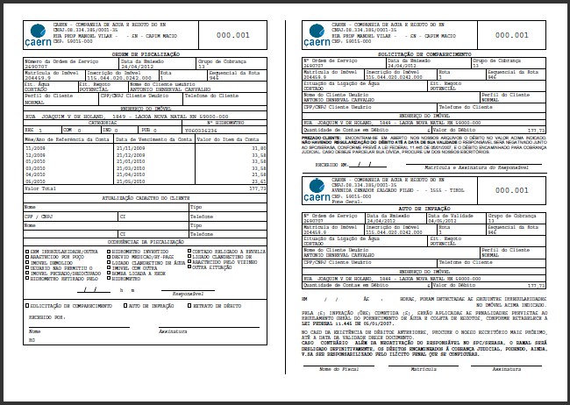

Formulário 02

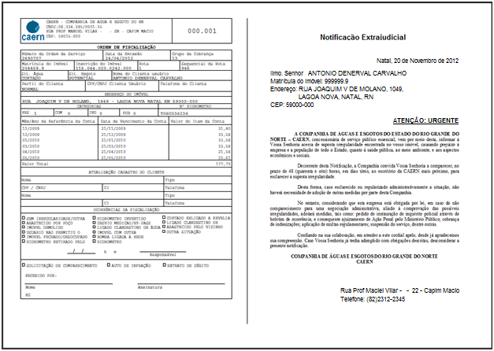

Tela 01 – Gerar Relatório OS Situação
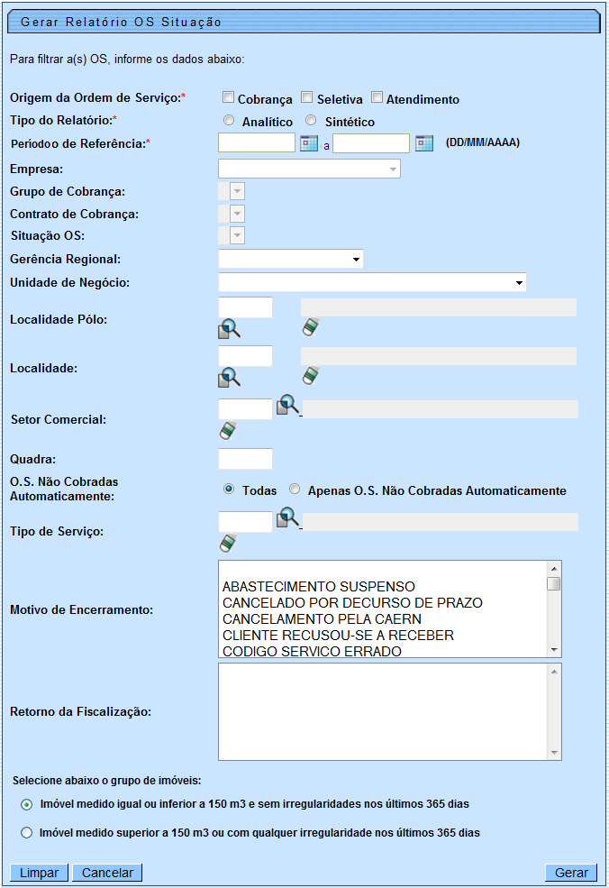
Atributo a ser inserido
Atributo a ser inserido
Relatório 01 – Relatório das O.S. por Situação

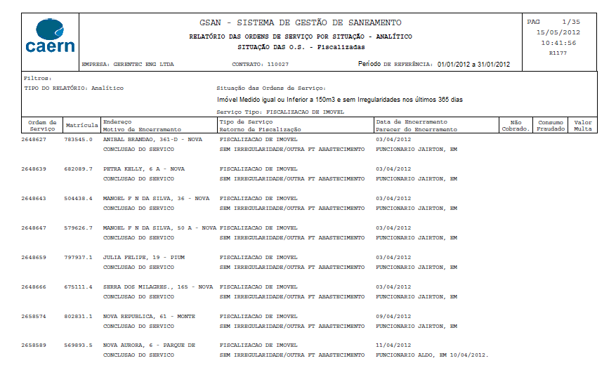
Tela 02 – Informar Retorno Ordem de Fiscalização
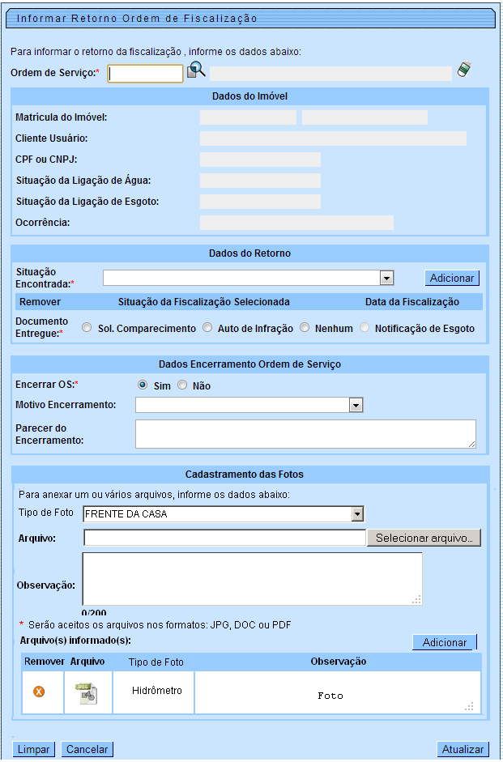
Inserir nova Aba

Tela 03 – Consultar Ordem de Serviço

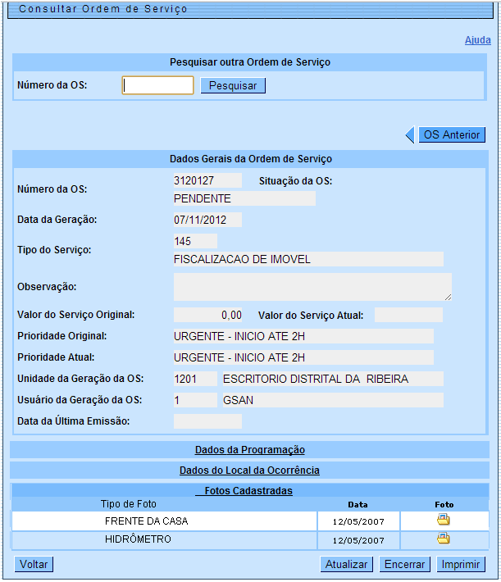
Inserir nova Aba

- Estimativa Unidade de Medida

Hora Dia Ponto Função

Descrição | Quantidade
Levantamento
Especificação e Planejamento
Desenvolvimento
Testes e Homologação
TOTAL ESTIMADO

- Contagem em Pontos de Função
Arquivos Referenciados | Grupo de Faturamento
Arquivos Referenciados | Empresa
Arquivos Referenciados | Leiturista
Arquivos Referenciados | Imóvel
 | Geográfico
Processo Elementar | I/A/E/T | Tipo | TD | AR/TR | Complexidade | Pontos

- Cronograma

Data de Início | Data de Término | Data de Publicação | Data de Autorização

- Observação
Não Há

- Autorização para Execução/Custo

Total |  | Estimado | Áreas
Horas | Dias | Pontos de Função | Áreas
Usuário |  | Data de Autorização Usuário | Usuário
Técnico |  | Data de Autorização Técnica | Técnica
Valor da Proposta R$

- Aprovação de Conclusão/Entrega

Usuário | Data de Aprovação Usuário | Área
Ressalva

- Análise pós aceitação

UC | Contemplado na poposta ? | É Novo ? | Especificação | Desenvolvimento | Testes

Não esquecer de atualizar os caminhos dos UC's. Os caminhos atualizados e/ou adicionados devem estar em negrito e vermelho.

- Scripts Utilizados

Nesse local será incluído todos os scripts que foram utilizados para que essa proposta fosse configurada no ambiente de produção da empresa que solicitou.

Seguir o seguinte modelo:

-- Descrição do que esse comando faz
{COMANDO EM SI( INSERT INTO ATENDIMENTOPUBLICO.SERVICO_TIPO... )}

